ФерроНет.
Очиститель ионообменных смол.
Всем известно, что фильтры умягчители в определенной мере имеют возможность удалять соли железа из воды, если железо находится в растворенном состоянии. При наличии в воде окисленного (закислого железа), перед фильтрами умягчителями требуется смонтировать либо осадочный фильтр, либо фильтр обезжелезиватель.
В случае, их отсутствия или неисправности, окисленное железо постепенно покрывает поверхность ионообменной смолы и полностью выводит ее из строя. Эти отложения не удаляются с поверхности смолы во время стандартной регенерации при помощи соляного раствора. ФерроНет растворяет железо, задержанное фильтрующим слоем смолы, которое легко вымывается в дренаж во время регенерации. ФерроНет - смесь химических веществ, которая способствует удалению закислого (окисленного) железа с поверхности ионообменной смолы. Использование ФерроНета при работе с ионообменной смолой предотвращает преждевременный выход ее из строя, продлевает срок ее службы и предотвращает появление ржавых пятен на сантехнике и прочих поверхностях.

Техническая информация:
ФерроНет – это белая порошковая смесь с запахом серы.
Химическая формула:
ФерроНет – это состав, состоящий из более, чем пяти химикатов: натрия гидросульфита, натрия метабисульфита, карбоната натрия, лимонной кислоты и других компонентов.
Хранение и обращение:
Держите вдали от органики и легко окисляемых сред и материалов. Хранить в сухой, закрытой таре в сухом месте.
Упаковка:
Пластиковая канистра 1 кг.

Способ применения:
Растворите 500 г (на 25 л ионообменной смолы) порошка в 4 - 5 литрах теплой воды (ожидайте активную реакцию с выделением сероводорода) Оптимальная температура воды: 35 - 45°С.

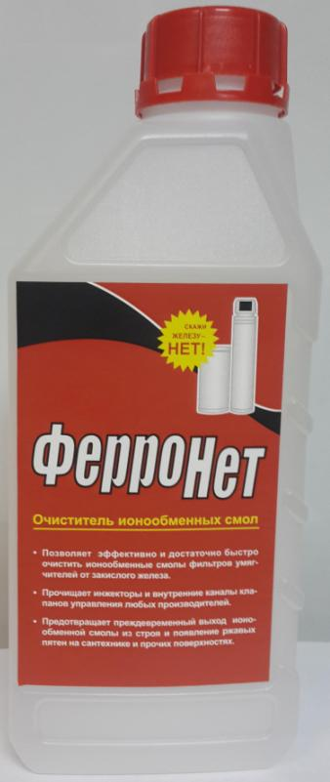
Способ №1.
Залейте раствор непосредственно в солезаборную шахту (если в солевом баке нет солезаборной шахты, то залейте просто в солевой бак, когда уровень соли в нем маленький). Запустите вручную регенерацию. Дождитесь окончания регенерации.
Способ №2
(более эффективен, но требует исполнения квалифицированным персоналом).
Отсоедините солезаборную трубку от солевого клапана и поместите ее конец в емкость с теплым раствором очистителя. Переведите фильтр в цикл "забора реагента". По окончанию забора раствора перекройте краны и отключите питание. Через 1 час подсоедините солепровод к солевому клапану и проведите необходимые действия для удаления воздушной пробки из солевой линии. Далее продолжите полноценную регенерацию.
Примечание: порядок действий для клапанов различных производителей определяется мастером по обслуживанию водоочистного оборудования. Дождитесь окончания процесса регенерации.
Превентивное обслуживание:
Добавьте 100 г порошка на каждые 25 кг соли непосредственно в солевой бак.

